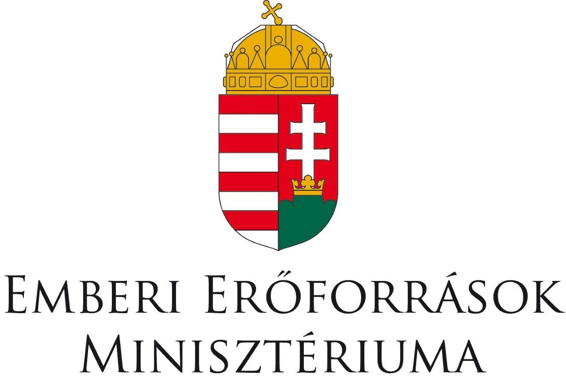
A program az Emberi Erőforrások Minisztériuma támogatásával valósult meg.

Disznóvágás projekt 2018. március 14.

Palatin Pétertől hozták a már leölt disznót. A 8.-os tanulók szülők és szakemberek irányításával leforrázták egy fémteknőben, levakarták a bőréről a szőrt, utána lepörzsölték, és újra levakarták egy késsel. Rémfára akasztották, és a hentes bárddal kettéhasította. Megkezdődhetett a feldarabolás. A darabokat a célnak megfelelően szétosztották tálakba, és elkezdődött a hús feldolgozása csoportokban.

Segítők: Palatin Péter, Nagy Zoltán, Schneider Martin, Segesdi Balázs
A leszúrt 160 kilós disznót háromnegyed hét körül hozták az iskola udvarára. Leforráztuk és lekapartuk, megpörzsöltük és feltettük a rémfára. Ketté vágtuk és kiszedtük a belsőségeit, a belét, nyelvét, szívét, tüdejét. Kicsontoztuk a húst, csináltunk belőle levest és káposztát, hurkát, kolbászt, disznósajtot. A mi részünk a hurka készítés volt.

A médiacsapatunk meglátogatta a disznó feldolgozásának állomásait, ahol hentesek, szülők, pedagógusok vezetésével serénykedtek iskolánk tanulói. Az alsó tagozatosok nem vettek részt a hús feldolgozásában, de megtekintették a folyamatokat.

HENTESMUNKA

- Legyen szíves, mutatkozzon be!
- Palatin Péter.
- Mióta foglalkozik disznóvágással?
- Gyerekkorom óta. Szüleimnek családi vállalkozása volt, belenőttem a szakmába. Jelenleg őstermelőként foglalkozunk a sertés feldolgozással, korábban sok hentesboltunk volt.
- Milyen rendszerbe osztja a húst a daraboláskor?
- Külön teszem a kolbásznak, a disznósajtnak, a hurkának való darabokat. A disznó bőrét lefejtem a húsról, és abba az üstbe teszem, amelyikben a disznósajthoz, illetve a hurkához való részeket megfőzzük.
- Hogyan lehet az, hogy ilyen könnyen leválik a bőrke?
- Úgy, hogy jól végeztük a pörzsölést.
- Úgy látom, munka közben gyakran feni kést.
- Igen, különben nehezen megy a munka.
- Milyen kést használ, amikor lefejti a húst a csontról?
- Hajlított pengéjű csontozókést.
- Hová kerül a köröm?
- A savanyú levesbe.
- Mi készül a combból?
- A nagycombból kolbász lesz.
- Milyen eszközt használ még a késen kívül?
- Fűrészt.
- Mi lesz a csonttal?
- A levesbe megy.
- És a hús?
- A színhúsból készül a pecsenye.
- Nem szokta elvágni a kezét?
- Most nem vettem fel, de a hentesek mindig lánckesztyűvel dolgoznak.
- Mekkora ez a disznó, amit ma feldolgoznak?
- 160 kg.

Az elsősök és a másodikosok a termükben linzert készítettek, szülők, nagyszülők segítségével. A gyerekekkel kiszaggatták, majd a konyhán megsütötték, végül baracklekvárral összeragasztották a süteményeket. A harmadikosok kókuszgolyót és palacsintát készítettek. Ezekkel a sütikkel kínálták meg a disznótoros végén társaikat.

Kókusz golyó (3.osztály)Bérces Tamásné

Hozzávalók 1 adaghoz:
- 50dkg darált keksz
- 30dkg porcukor
- 20dkg vaj
- 4 evőkanál fekete kakaópor
- 2dl. tej
- 10 dkg kókusz

A negyedikesek először két filmet tekintettek meg a disznóvágásról, majd ez alapján rajzot készítettek egy-egy munkafolyamatról, melyet egy közös tablón mutatnak be.

Az ötödikesek a Tájházban osztályfőnökeikkel, segítő szülőkkel először hájas tésztát sütöttek, majd savanyú levest főztek és csalamádét készítettek.

A hatodikosok toros káposztát, pecsenyét és töpörtyűt készítettek.

Speier Benedek nagymamája a toroskáposzta, pecsenye- és töpörtyűkészítés közben a következőket mondta el:

- Hogyan készül a toros káposzta? Milyen fűszereket használnak?
- Só, bors, fokhagyma, babérlevél
- Miben szokták főzni?
Lábasban.
A disznó melyik részéből készül a pecsenye?
Lapockából, karajból.
Mivel fűszerezzük?
Sóval, nagy fokhagymadarabkákkal.
A pecsenyét hol sütötték?
Spárherdben.
Mekkorára kell vágni a töpörtyűnek valót?
Nagy kockákra vágják, majd amikor sülni kezd, pici tejet tesznek hozzá, hogy porhanyósabb legyen.
Miből készül?
A szalonna részéből.
Miben készül?
Üstben.
Füstölt termékek készítésénél milyen tudnivalók vannak, meddig áll a sonka a sóban?
A sonka 6 hétig, a szalonna 4 hétig.

Toros káposzta (6.b) Ruckenbrot Cecília of.

Hozzávalók:
- 5 kg savanyú káposzta
- 5 közepes fej vöröshagyma
- 15 db babérlevél
- szaftos húsdarabok
- a töltelékhez rizs, darált hús, só, bors, fokhagyma

A szaftos húsokat besózzuk, és a lábas aljára tesszük. Egy réteg káposztát teszünk rá, majd ismét húsdarabot és káposztát rétegezünk. A húsgombócokat a főzési idő vége előtt háromnegyed órával tesszük bele a fazékba, és együtt főzzük tovább. Ízlés szerint tejfölt lehet rátenni tálaláskor.

Töpörtyű (6.osztály) Juhász Péterné of.

A bőrtől megtisztított zsírszalonnát 2x2x3 cm-es darabokra vágták. Beletették az üstbe és egy kis vizet öntöttek rá. Elkezdték sütni, és amikor már úszott a zsírban a töpörtyű, öntöttek bele egy kis tejet, hogy szebb színe legyen. Amikor elkészült, krumplinyomóval kinyomták a fölösleges zsírt.

/Kardos Szabolcs/

A hetedikesek osztályfőnökeikkel kolbászt és disznósajtot készítettek. A kolbászhoz 22 kg húst használtak, fűszerezték, majd kizsírozott tepsiben megsütötték. Panni nénitől megtudtuk, hogy azért zsírozták ki a tepsit, hogy ne tapadjon le. A disznósajthoz felhasználták a fület, belső részeket és a zsírszalonnáról leválasztott, csíkokra vágott bőrt is. 4 műbélbe töltötték és bizonyos ideig tartó préselés után fogyasztották. Régen a gyomorba, hólyagba, vagy az ún. katába (bélkitüremkedésbe) töltötték.

Kolbász, ahogy nálunk készült (7. a, b) Riesing Istvánné, Bakosné Heilman Katalin of.

Hozzávalók:
- 22 kg sertéscomb vagy lapocka
- só
- fűszerpaprika
- fokhagyma
- bors

A húst ledaráljuk, befűszerezzük, a fokhagymát összenyomjuk. A masszát alaposan összegyúrjuk. Kolbásztöltővel disznóbélbe töltjük.

A nyolcadikosok korán keltek, már itt voltak a rémfára akasztáskor, és segítettek a disznó feldarabolásában. Később a sváb hurka elkészítése volt a feladatuk, melyhez a hozzávalókat üstben több mint két órán keresztül főzték. Ez idő alatt volt, aki hagymát tisztított, zsemlét kockázott, májat és hagymát darált (közben a megsiratták a disznót is☺). Kétféle hurkát töltöttek a hozzávalókból: májasat és véreset.

Sváb hurka (8.osztály) Schneiderné Bachmann Ágnes of.

Hozzávalók:
- fej
- máj
- tüdő
- fűszerek (só, bors...)
- zsemle

A hozzávalókat 2 órát főzzük az abáléban, melybe fűszert nem kell tenni. A zsemlét apró kockákra vágjuk. Miután megfőttek a hozzávalók, szűrőkanállal kiszedjük a főtt darabokat. A nyers májat és a főtt húst ledaráljuk, fűszerezzük. A főtt szalonnán megpirítjuk az apróra vágott hagymát. A hozzávalókat az abáléval összedolgozzuk, és a kész masszát hurkatöltővel disznóbélbe töltjük.

Mindeközben a konyhán is serénykedtek Schléglné Hajni néni és Marxné Viki néni vezetésével azok, akik nem szerettek volna részt venni a hús feldolgozásában. Ők három adag sajtos rudat és teát készítettek.

Sajtos stangli
Hozzávalók:
50 dkg liszt
25 dkg RÁMA
2 tojás
szalalkáli
30 dkg sajt
1 tejföl
só
Amikor minden elkészült, következett a disznótor. 1 órakor az udvaron elfogyaszthattuk a közösen elkészített finomságokat.
A menü így a következőkből állt össze:
- savanyú leves (Klauzenberger Marika néni módra☺)
- toroskáposzta húsgombóccal
- pecsenye( karajból és tarjából)
- sült kolbász
- sült hurka
- csalamádé
- kenyér
- sütemények
A gyerekek a tanárokkal és a szülőkkel együtt jóízűen elfogyasztották a kitálalt finomságokat, majd a nyolcadikos fiúk vezetésével ügyesen összepakoltak és feltakarítottak.

A médiacsapat tagjai dokumentálták az eseményeket Greilinger Judit és Tomasovszky Edit vezetésével: Kéveszki Ákos, Eipl Loretta, Kardos Szabolcs, Stefanek Kinga, Németh Béla, Németh Zsolt, Stein Rebeka, Balogh Szidónia.

